UNE NOUVELLE METHODE DE TIRAGE DU YI KING
AVEC LES BAGUETTES

LA METHODE PROPOSÉE EST :
NOUVELLE par l’utilisation de DEUX petits FICHIERS et d’une GRILLE
Elle respecte cependant les deux points fondamentaux suivants de la méthode classique : partager en deux au hasard trois paquets en débutant par le paquet de 49 tiges.
Compter par petits paquets de 4.
RAPIDE : notre méthode diminue au moins de moitié le temps de tirage d’un hexagramme par rapport à la méthode classique qui demande entre 20 et 30 minutes.r
SIMPLIFIÉE car nous supprimons les deux procédures suivantes utilisées classiquement :
Placer des tiges entre les doigts de la main gauche
Dépouiller 4 par 4 les tiges de la main droite
Nous allons donner la description des fichiers et de la grille.
LES 2 FICHIERS :
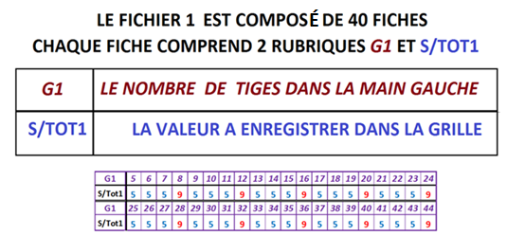
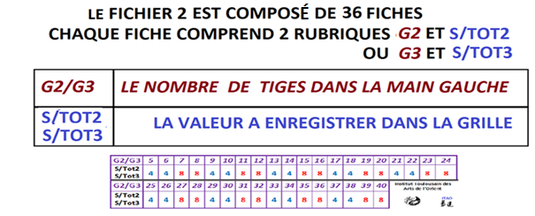
LA GRILLE :
Après chacun des trois partages, on enregistre dans la grille le sous-total lu dans le fichier approprié :
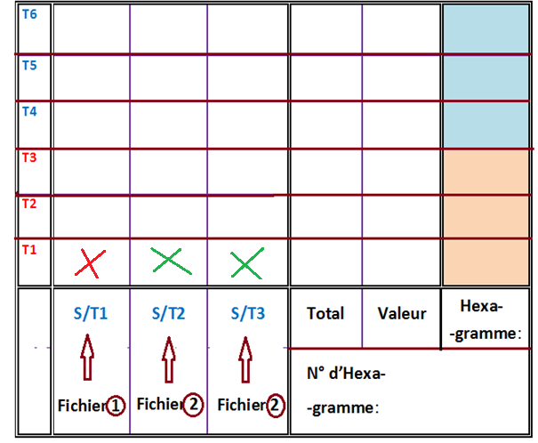
On réitère les mêmes étapes jusqu’à l’obtention des 6 traits de l’hexagramme.
L’essentiel de la méthode consiste à partager en deux un paquet de tiges, à compter celles placées dans la main gauche, à lire dans un fichier la valeur d’un sous-total et de l’enregistrer dans une grille.
Nous allons l’illustrer sur un exemple avec des photos.

ILLUSTRATIONS AVEC UN EXEMPLE

MATERIEL : 50 tiges, deux fichiers, une grille, un stylo
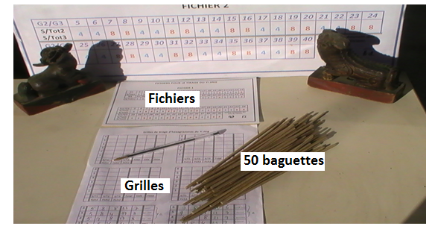
OBJECTIF : remplir une grille pour déterminer les 6 traits d’un hexagramme.
Chaque trait est obtenu à partir de trois valeurs désignées par S/Tot1, S/Tot2 et S/Tot3 car ce sont des sous totaux dont la somme sera appelée TOTAL.
De ce TOTAL, on déduit le trait de l’hexagramme.
On va donc donner les étapes permettant de déterminer chacun de ces trois sous-totaux.
On recommence évidemment les mêmes procédures pour obtenir tous les autres traits.
La première procédure est celle-ci :
METTRE DE CÔTE UNE tige « témoin » :
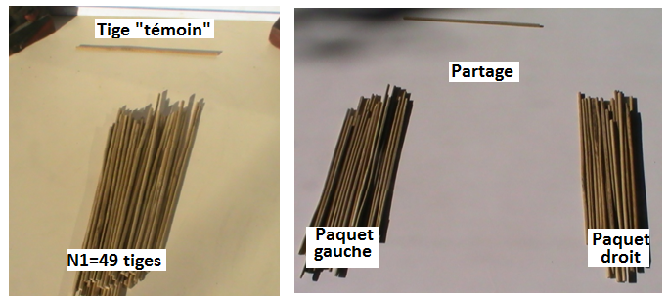
La tige mise de côté n’intervient pas dans les décomptes ultérieurs.
LES ETAPES POUR OBTENIR LE SOUS /TOTAL1

PARTAGER EN DEUX les 49 autres tiges.
En pratique on tient dans la main gauche les 49 tiges et on partage au hasard.
Les tiges tenues dans la main droite sont posées sur la table.

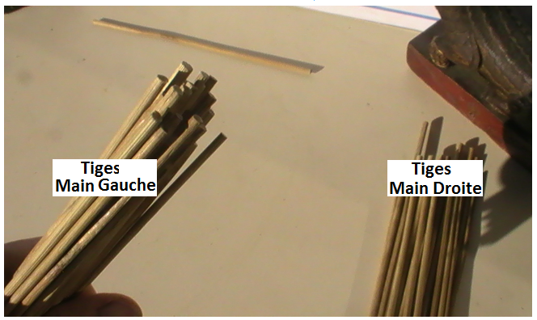

COMPTER les tiges tenues dans la main gauche par petits paquets de 4 :
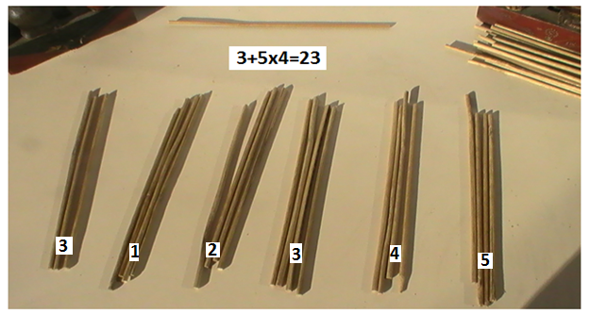
On trouve 23 tiges. C’est la valeur de la rubrique notée G1 dans le FICHIER1 : G1=23.
LIRE dans le FICHIER1 sous la rubrique G1=23 la valeur 5 de la rubrique S/tot1.
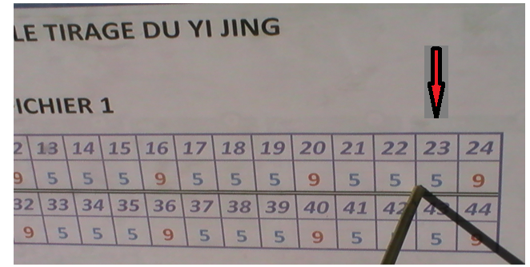
ENREGISTRER dans la grille dans la colonne S/Tot1 cette valeur 5.
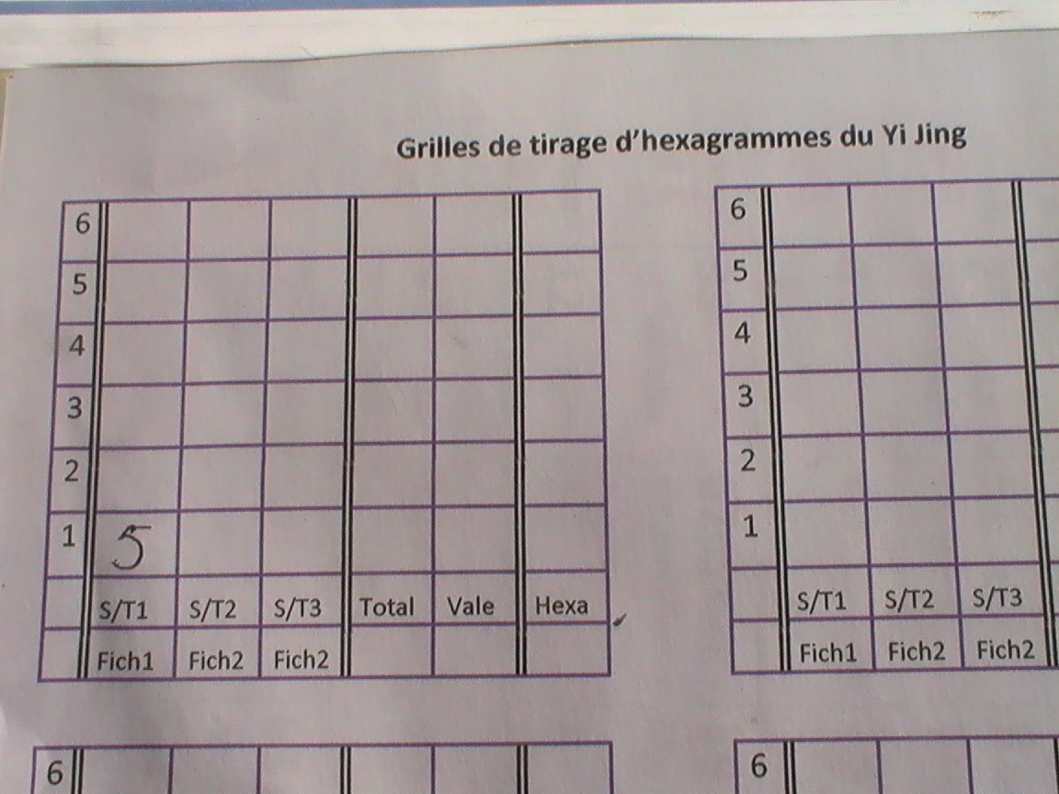
METTRE DE CÔTE un nombre de tiges égal à cette valeur 5 du S/Tot1
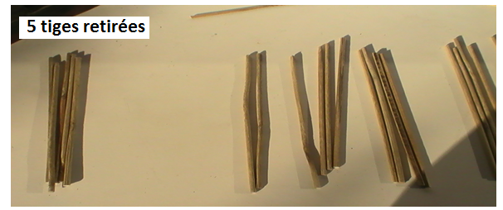
On va réitérer ces procédures pour obtenir le sous/Tota2.
LES ETAPES POUR OBTENIR LE SOUS /TOTAL2
RASSEMBLER toutes les autres tiges dans la main gauche.
Leur nombre est donc N₂=49-5=44.
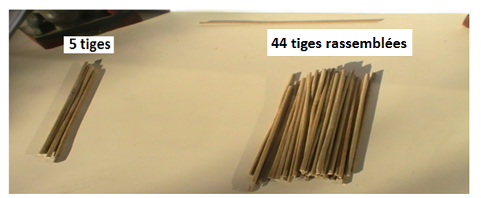

PARTAGER EN 2 ces 44 tiges.

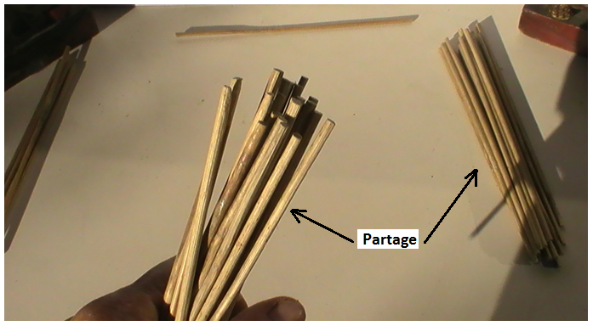
COMPTER les tiges dans la main gauche par petits paquets de 4

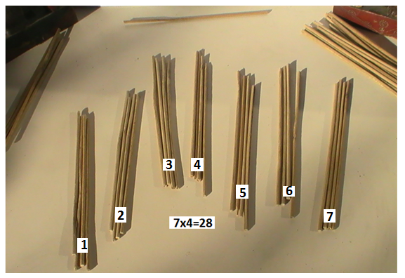
On trouve 28 tiges. C’est la valeur de la rubrique notée G2 dans le FICHIER2 : G2=28.
LIRE dans le FICHIER2 sous la rubrique G2=28 la valeur 8 de la rubrique S/tot2.

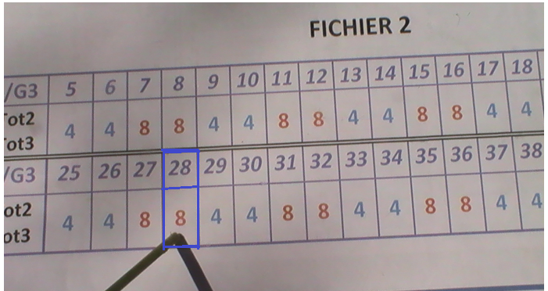
ENREGISTRER dans la grille dans la colonne S/Tot2 cette valeur 8.

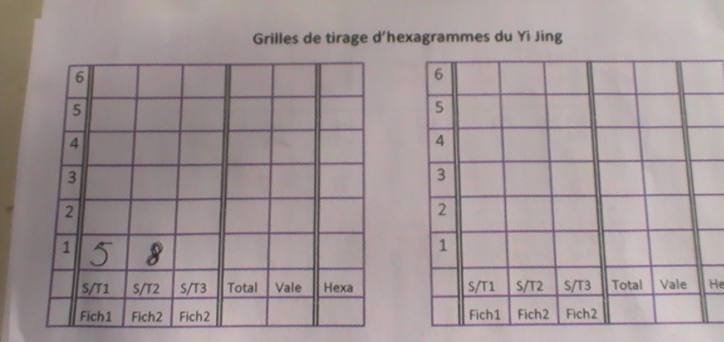
METTRE DE CÔTE un nombre de tiges égal à cette valeur 8 du S/Tot2
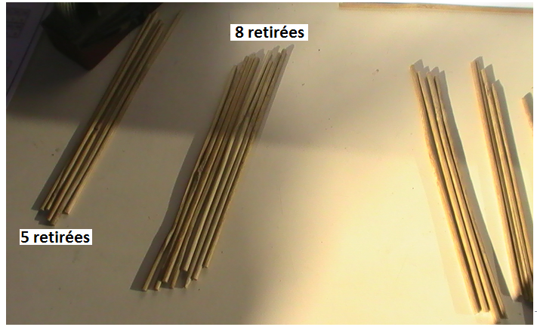

LES ETAPES POUR OBTENIR LE SOUS /TOTAL3

RASSEMBLER toutes les autres tiges dans la main gauche.
Leur nombre est donc N₃=44-8=36.
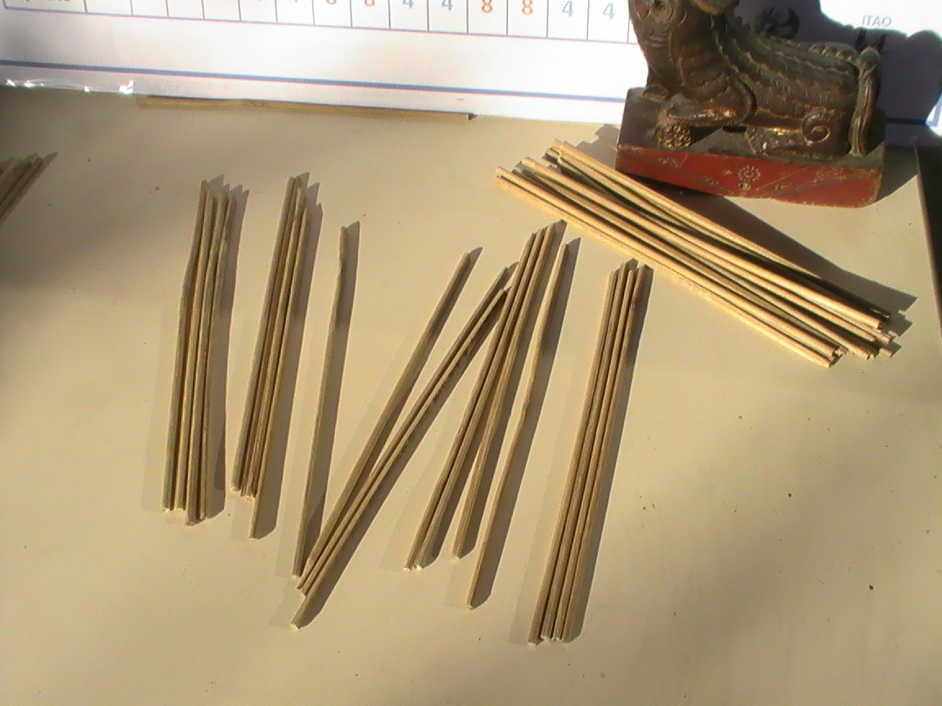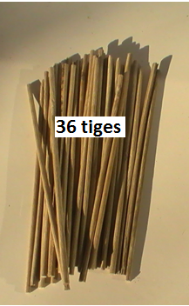

PARTAGER EN 2 ces 36 tiges.

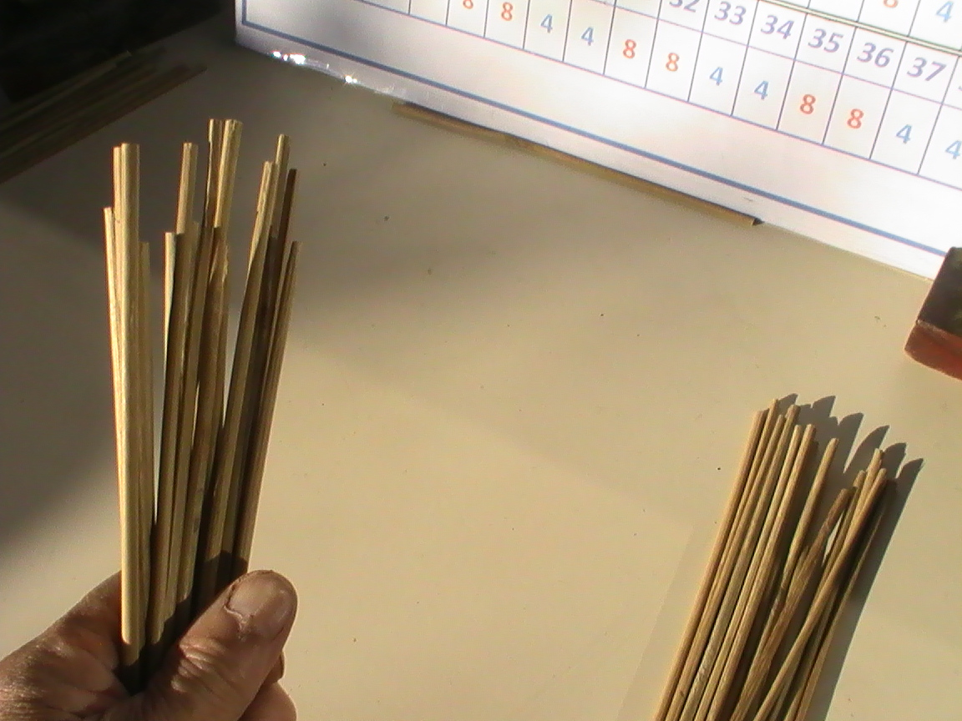
COMPTER les tiges dans la main gauche par petits paquets de 4 en les posant sur la table.

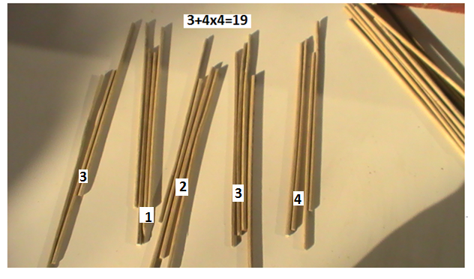
On trouve 19 tiges. C’est la valeur de la rubrique notée G3 dans le FICHIER2 : G3=19.

LIRE dans le FICHIER2 sous la rubrique G3=19 la valeur 8 de la rubrique S/tot3.

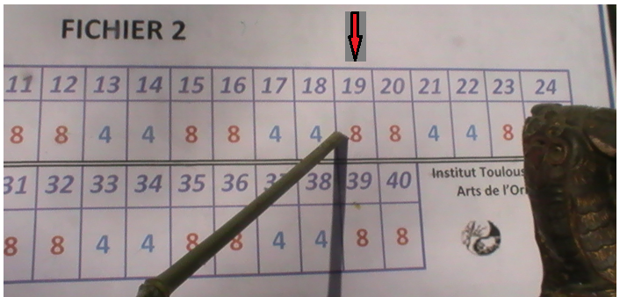

ENREGISTRER dans la grille dans la colonne S/Tot3 cette valeur 8.

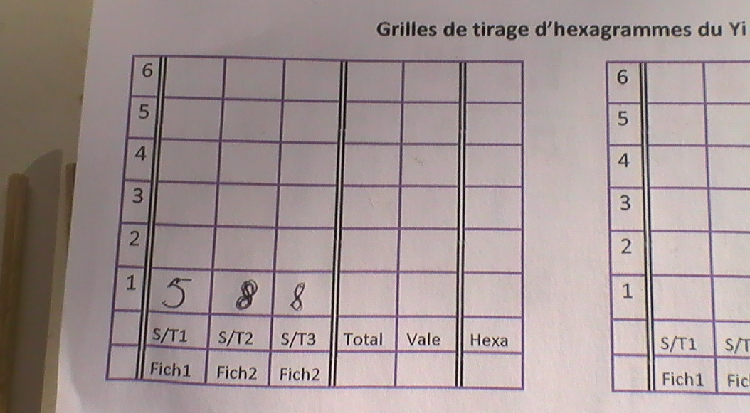
On obtient donc TOTAL=5+8+8=21.
On a donc déterminé un trait Yang Stable de valeur 7
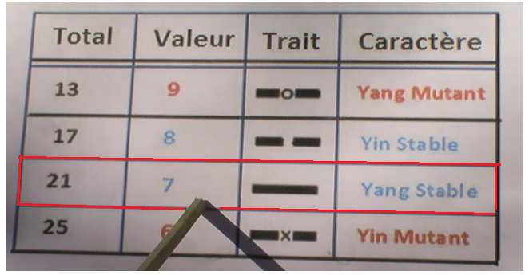

Les lignes 2 à 6 de la grille seront remplies de manière analogue.
Exemple de grille remplie :

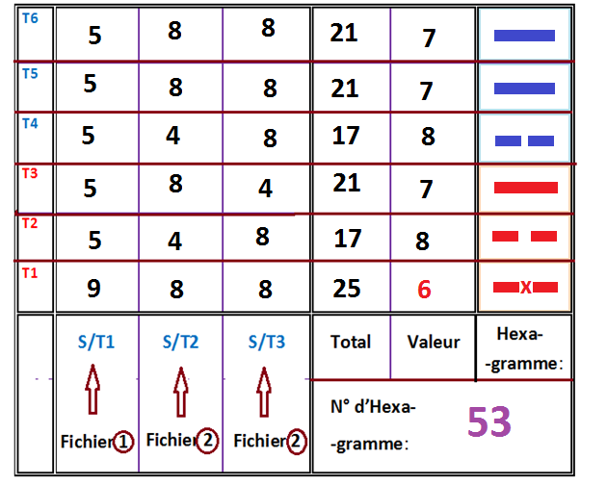

Nous avons synthétisé (voir photos ci-après) tout ce qui précède dans un document où :
Au recto est décrite en quelques lignes la méthode.
On a donné aussi la table de correspondance permettant de dessiner le trait suivant la valeur de TOTAL.
Figure aussi le tableau croisé dont les entrées A et B sont respectivement les trigrammes inférieur et supérieur de l’hexagramme tiré. On obtient ainsi le numéro de l’hexagramme.
Au verso figurent les 2 FICHIERS

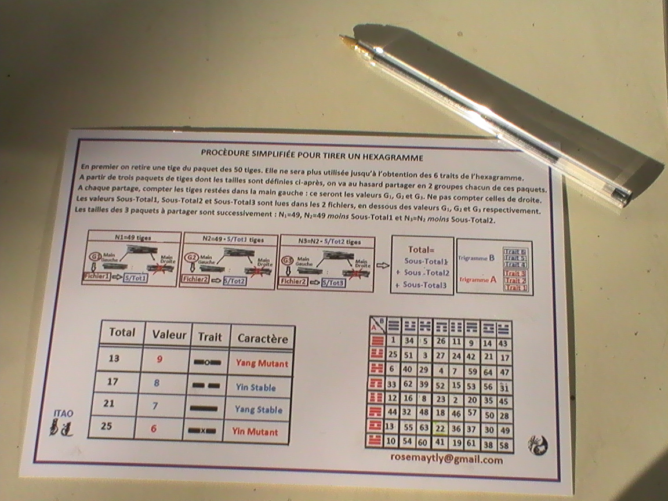
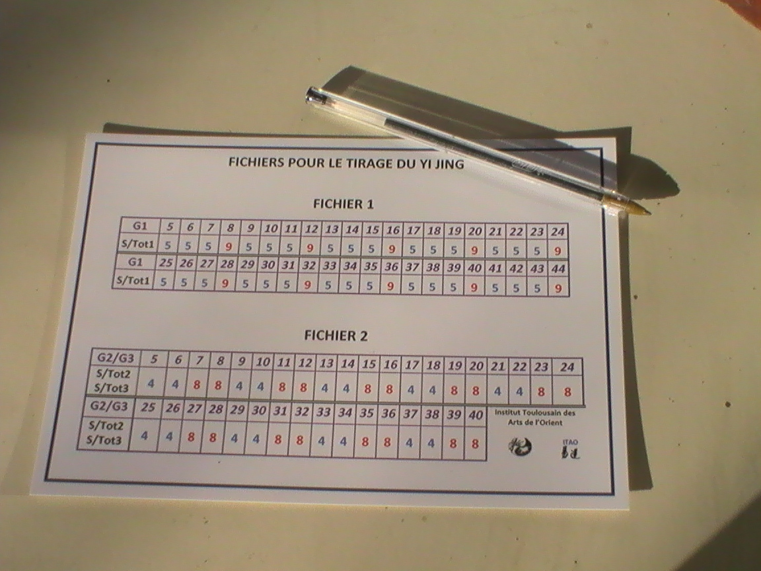
Par notre méthode il est inutile d’une part de dénombrer les tiges du paquet droit et d’autre part d’effectuer les 3 procédures consistant à placer des tiges entre les doigts de la main gauche :
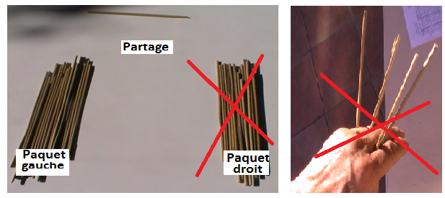

JUSTIFICATIONS DE LA MÉTHODE :
L’ETUDE DES RESTES MODULO 4 DES NOMBRES ENTIERS TELS QUE 49 ET 48 :
-MET EN EVIDENCE LA PÉRIODICITÉ DE CES RESTES
-MONTRE QUE LES SOUS-TOTAUX 5 ET 9 D’UNE PART, 4 ET 8 D’AUTRE PART PEUVENT ÊTRE DETERMINÉS SEULEMENT PAR LE NOMBRE DE TIGES TENUES DANS LA MAIN GAUCHE

Pour plus de renseignements contacter :
rosemaytly@gmail.com

